DISEÑO DE LA ACTIVIDAD PARA EDUCACIÓN PRIMARIA
Autora: María Victoria Zaragoza Vidal
1. Título DESCUBRIENDO EL IMAFRONTE DE LA CATEDRAL DE MURCIA
2. Ubicación curricular  Unidad didáctica: El Barroco.  - Objetivos generales (RD 126/2014):  b) Desarrollar hábitos de trabajo individual y de equipo, de esfuerzo y de responsabilidad en el estudio, así como actitudes de confianza en sí mismo, sentido crítico, iniciativa personal, curiosidad, interés y creatividad en el aprendizaje, y espíritu emprendedor.  d) Conocer, comprender y respetar las diferentes culturas y las diferencias entre las personas, la igualdad de derechos y oportunidades de hombres y mujeres y la no discriminación de personas con discapacidad.  h) Conocer los aspectos fundamentales de las Ciencias de la Naturaleza, las Ciencias Sociales, la Geografía, la Historia y la Cultura.  i) Iniciarse en la utilización, para el aprendizaje, de las Tecnologías de la Información y la Comunicación desarrollando un espíritu crítico ante los mensajes que reciben y elaboran.  j) Utilizar diferentes representaciones y expresiones artísticas e iniciarse en la  construcción de propuestas visuales y audiovisuales.  - Contenidos 5.º Primaria. Bloque IV (Decreto 198/2014):  - Nuestro Patrimonio histórico y cultural | 3. Temporalización  Duración de la actividad. Sesiones aproximadas. Tiempo estimado.  Dos sesiones:  - Sesión 1 (55 minutos). 25 minutos de actividad de detección de ideas previas y 30 minutos restantes de explicación.  - Sesión 2. (55 minutos). 40 minutos para el desarrollo de la actividad de búsqueda de información y realización del cuadernillo. 15 minutos de simulación del concurso para una puesta en común.
4. Nivel de agrupamiento de los alumnos  En parejas | 5. Secuencia o fragmentos del documental para trabajar la actividad  Basílica de la Vera Cruz de Caravaca e Imafronte de la Catedral de Murcia (21:59 a 23:17)
6. Competencias
- Competencia digital (CD)
- Competencia de Aprender a Aprender (CAA)
- Conciencia y expresiones culturales (CEC)
7. Desarrollo o secuencia de la actividad
Se explica cómo se desarrolla la actividad, las fases si las hay, los pasos que deben seguir los alumnos. No ocupar más de media página.
- Fase inicial (Sesión 1): Detección de conocimientos previos. Se proyectará el Imafronte de la Catedral de Murcia y mediante parejas, el alumnado tendrá que anotar durante 10 minutos todas las ideas al respecto en una lista. Posteriormente, en 15 minutos, las parejas tendrán que ir leyendo las ideas que han anotado mientras que el docente las apunta en la pizarra. A medida que los estudiantes van aportando ideas, el profesor irá discutiendo la información recabada. También podrán opinar sobre cuestiones estéticas de la obra. Durante los 30 minutos restantes el docente explicará brevemente la arquitectura barroca murciana mediante la basílica de la Vera Cruz de Caravaca y el Imafronte de la Catedral de Murcia (estilo arquitectónico, y explicación de la arquitectura y escultura de la fachada-retablo).
- Fase de desarrollo (Sesión 2): El docente explicará la actividad al alumnado, para la que tendrán 40 minutos, en la que, agrupados por parejas, tendrán que llevar a cabo una indagación en diferentes páginas web en las que deberán encontrar información sobre los elementos arquitectónicos y las esculturas que se encuentran en la fachada de la Catedral de Murcia. El docente facilitará al alumnado un cuadernillo de la actividad en el que encontrarán una imagen del Imafronte con flechas de los diferentes elementos que la componen, en ella, los estudiantes tendrán que ir completando los huecos de la imagen, junto al nombre deberán añadir una descripción breve (en el caso de las esculturas el santo del que se trata y su elemento iconográfico identificativo. En el caso de la arquitectura, de qué elemento arquitectónico se trata y para qué sirve). En los últimos 15 minutos se realizará una simulación de la continuación del concurso del documental, donde el profesor se convertirá en el presentador. Se proyectará la imagen del Imafronte e irá preguntado cada elemento señalado a las distintas parejas, que tendrán que dar las respuestas indagadas anteriormente.
8. Criterios de evaluación y estándares de aprendizaje
- Criterios de evaluación:
2. Identificar y localizar en el tiempo y en el espacio los procesos y acontecimientos históricos más relevantes de la historia de España para adquirir una perspectiva global de su evolución.
3. Desarrollar la curiosidad por conocer las formas de vida humana en el pasado, valorando la importancia que tienen los restos para el conocimiento y estudio de la historia y como patrimonio cultural que hay que cuidar y legar.
- Estándares de aprendizaje:
2.4 Describe los principales movimientos artísticos y culturales de las edades Media y Moderna en España, incluyendo sus representantes más significativos.
3.1 Profundiza su conocimiento sobre la Edad Media y Moderna a través de diferentes medios: comics, videos, TICS, revistas, libros…
9. Técnicas e instrumentos de evaluación
La evaluación será continua y formativa a lo largo de la actividad. Se dividirá en tres momentos:
- Evaluación inicial o evaluación diagnóstica: técnica “bola de nieve”
- Evaluación continua: observación del docente durante en desarrollo de la actividad.
- Evaluación final: instrumento “cuaderno de la actividad”.
Para evaluar al alumnado se usará una rúbrica que contemple los indicadores de logro (superado/por superar/no superado) basados en los estándares de aprendizaje evaluables:
- Conoce correctamente la arquitectura barroca y sus características.
- Describe el Imafronte de la Catedral de Murcia y su autor, Jaime Bort.
- Utiliza correctamente las TIC, vídeos y el patrimonio para aprender las características del patrimonio barroco.
10. Recursos complementarios (enlaces web, bibliografía para el alumnado, visitas a elementos patrimoniales, noticias de prensa, videos, documentales, etc.).
- Enlaces web que pueden ayudar al alumnado en la búsqueda de información:
https://catedralmurcia.com/catedral/arquitectura/
http://blogarteehistoria.blogspot.com/2010/05/comentario-fachada-de-la-catedral-de.html
https://www.artehistoria.com/es/obra/catedral-de-murcia-fachada-0
www.carm.es › web › integra.servlets.BlobNoContenido

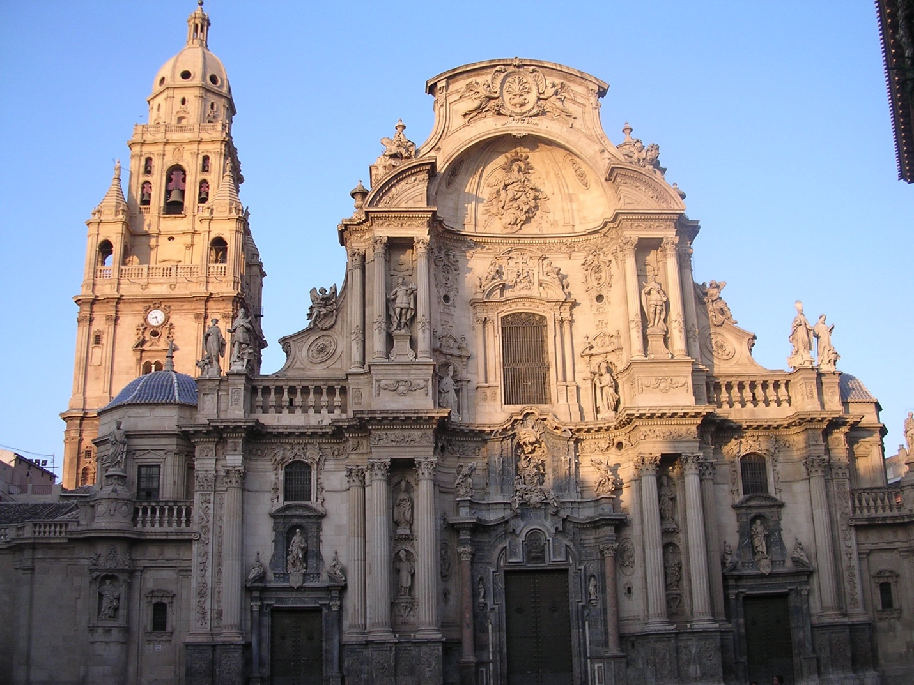
10
9
8
7
6
5
4
3
2
1

Actividad:
- Señala las características de la arquitectura barroca que puedas observar en la fotografía.
- Indica a qué corresponde cada uno de los números de la imagen y añada una breve descripción. En el caso de los elementos arquitectónicos debes señalar de qué se trata y cuál es su función. En el caso de los elementos decorativos, también debes indicar de qué personaje se trata y cómo lo has identificado, para ello obsérvalos bien y fíjate en los objetos que portan.

